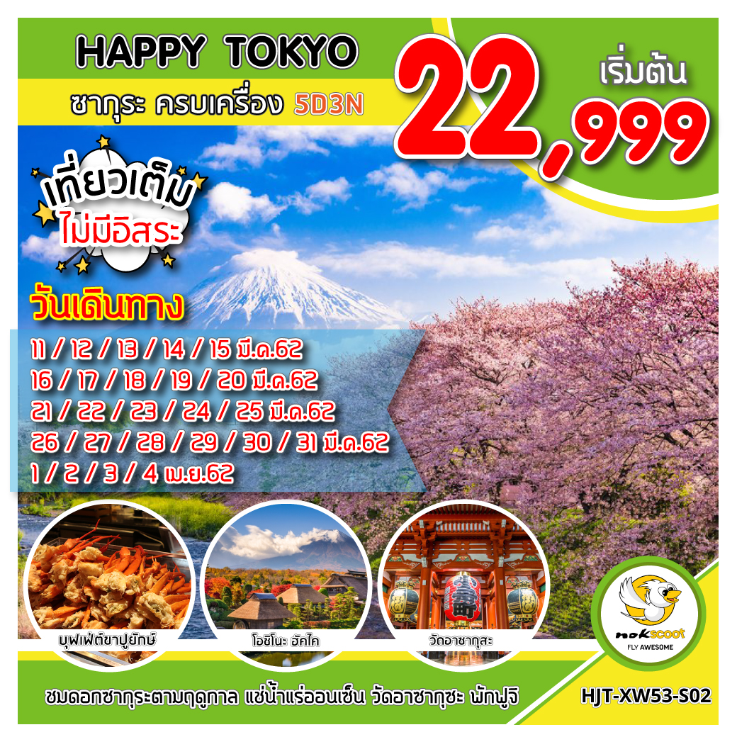

วันเดินทาง | ราคาผู้ใหญ่ | พักเดี่ยว | หมายเหตุ
11-15 มีนาคม 2562 | 22,987.- | 8,000.-
12-16 มีนาคม 2562 | 22,987.- | 8,000.-
13-17 มีนาคม 2562 | 25,987.- | 8,000.-
14-18 มีนาคม 2562 | 25,987.- | 8,000.-
15-19 มีนาคม 2562 | 25,987.- | 8,000.-
16-20 มีนาคม 2562 | 25,987.- | 8,000.-
17-21 มีนาคม 2562 | 27,987.- | 8,000.-
18-22 มีนาคม 2562 | 27,987.- | 8,000.-
19-23 มีนาคม 2562 | 28,987.- | 8,000.-
20-24 มีนาคม 2562 | 28,987.- | 8,000.-
21-25 มีนาคม 2562 | 28,987.- | 8,000.-
22-26 มีนาคม 2562 | 28,987.- | 8,000.-
23-27 มีนาคม 2562 | 28,987.- | 8,000.-
24-28 มีนาคม 2562 | 28,987.- | 8,000.-
25-29 มีนาคม 2562 | 28,987.- | 8,000.-
26-30 มีนาคม 2562 | 28,987.- | 8,000.-
27-31 มีนาคม 2562 | 28,987.- | 8,000.-
28 มีนาคม – 01 เมษายน 2562 | 28,987.- | 8,000.-
29 มีนาคม – 02 เมษายน 2562 | 28,987.- | 8,000.-
30 มีนาคม – 03 เมษายน 2562 | 28,987.- | 8,000.-
31 มีนาคม – 04 เมษายน 2562 | 28,987.- | 8,000.-
01-05 เมษายน 2562 | 28,987.- | 8,000.-
02-06 เมษายน 2562 | 29,987.- | 8,000.-
03-07 เมษายน 2562 | 29,987.- | 8,000.-
04-08 เมษายน 2562 | 29,987.- | 8,000.-
จอยแลนด์ หักค่าตั๋ว 7,000 บาท
***ไม่มีราคาเด็ก INFANT 7,000 บาท***

วันแรก สนามบินดอนเมือง (-- /--/--)
23.00 น. พร้อมกันที่ สนามบินนานาชาติดอนเมือง ชั้น 3 อาคารผู้โดยสารระหว่าง มีเจ้าหน้าที่ของบริษัทฯ คอยต้อนรับและอำนวยความสะดวกในการเช็คอิน สายการบิน NOKSCOOT เคาน์เตอร์ 3 ประตู 4
วันที่สอง นาริตะ - ภูเขาไฟฟูจิ – อาบน้ำแร่ แช่ออนเซ็น - บุฟเฟ่ต์ ขาปู (-/SET BOX/D)
02.20 น. ออกเดินทางสู่โตเกียว ประเทศญี่ปุ่น โดยสายการบิน NOKSCOOT เที่ยวบินที่ XW 102
10.25 น. ถึงสนามบินนาริตะ ประเทศญี่ปุ่น (เวลาท้องถิ่นเร็วกว่าไทย 2 ชั่วโมง)
เที่ยง บริการอาหารกลางวัน (มื้อที่ 1) SET BOX
นำท่านเดินทางสู่ ภูเขาไฟฟูจิ สัมผัสภูเขาไฟฟูจิอย่างใกล้ชิดที่บริเวณขั้นที่ 5 ซึ่งเป็นจุดที่รถโดยสารสามารถขึ้นไปจอดได้ ฟูจิเป็นภูเขาไฟที่สูงที่สุดในญี่ปุ่น และยังเป็นสัญลักษณ์ของประเทศญี่ปุ่นอีกด้วย ท่านสามารถชมความงามของภูเขาไฟฟูจิได้ตลอดทั้งปี เพราะในแต่ละฤดูภูเขาไฟฟูจิจะมีความงดงามที่แตกต่างกัน และเป็นภูเขาไฟที่สวยงามไม่ว่าจะมองจากมุมไหนก็ตาม (หมายเหตุ การขึ้นชมภูเขาไฟฟูจิ ชั้น 5 นั้นขึ้นอยู่กับสภาพอากาศอำนวย)
ค่ำ รับประทานอาหารค่ำ (มื้อที่ 2) ณ ห้องอาหาร อิ่มอร่อยกับเมนูมื้อพิเศษที่มีขาปู ให้ท่านได้ลิ้มลองรสชาติปูพร้อมน้ำจิ้มสไตส์ญี่ปุ่นอย่างจุใจ หลังอาหารให้ท่านได้ผ่อนคลายกับการแช่น้ำแร่ธรรมชาติ เชื่อว่าถ้าได้แช่น้ำแร่แล้ว จะทำให้ผิวพรรณสวยงามและช่วยให้ระบบหมุนเวียนโลหิตดีขึ้น
สมควรแก่เวลานำท่านเดินทางเข้าสู่ที่พัก
พักที่ Hotel Alexander Royal Resort Yamanakako หรือเทียบเท่า
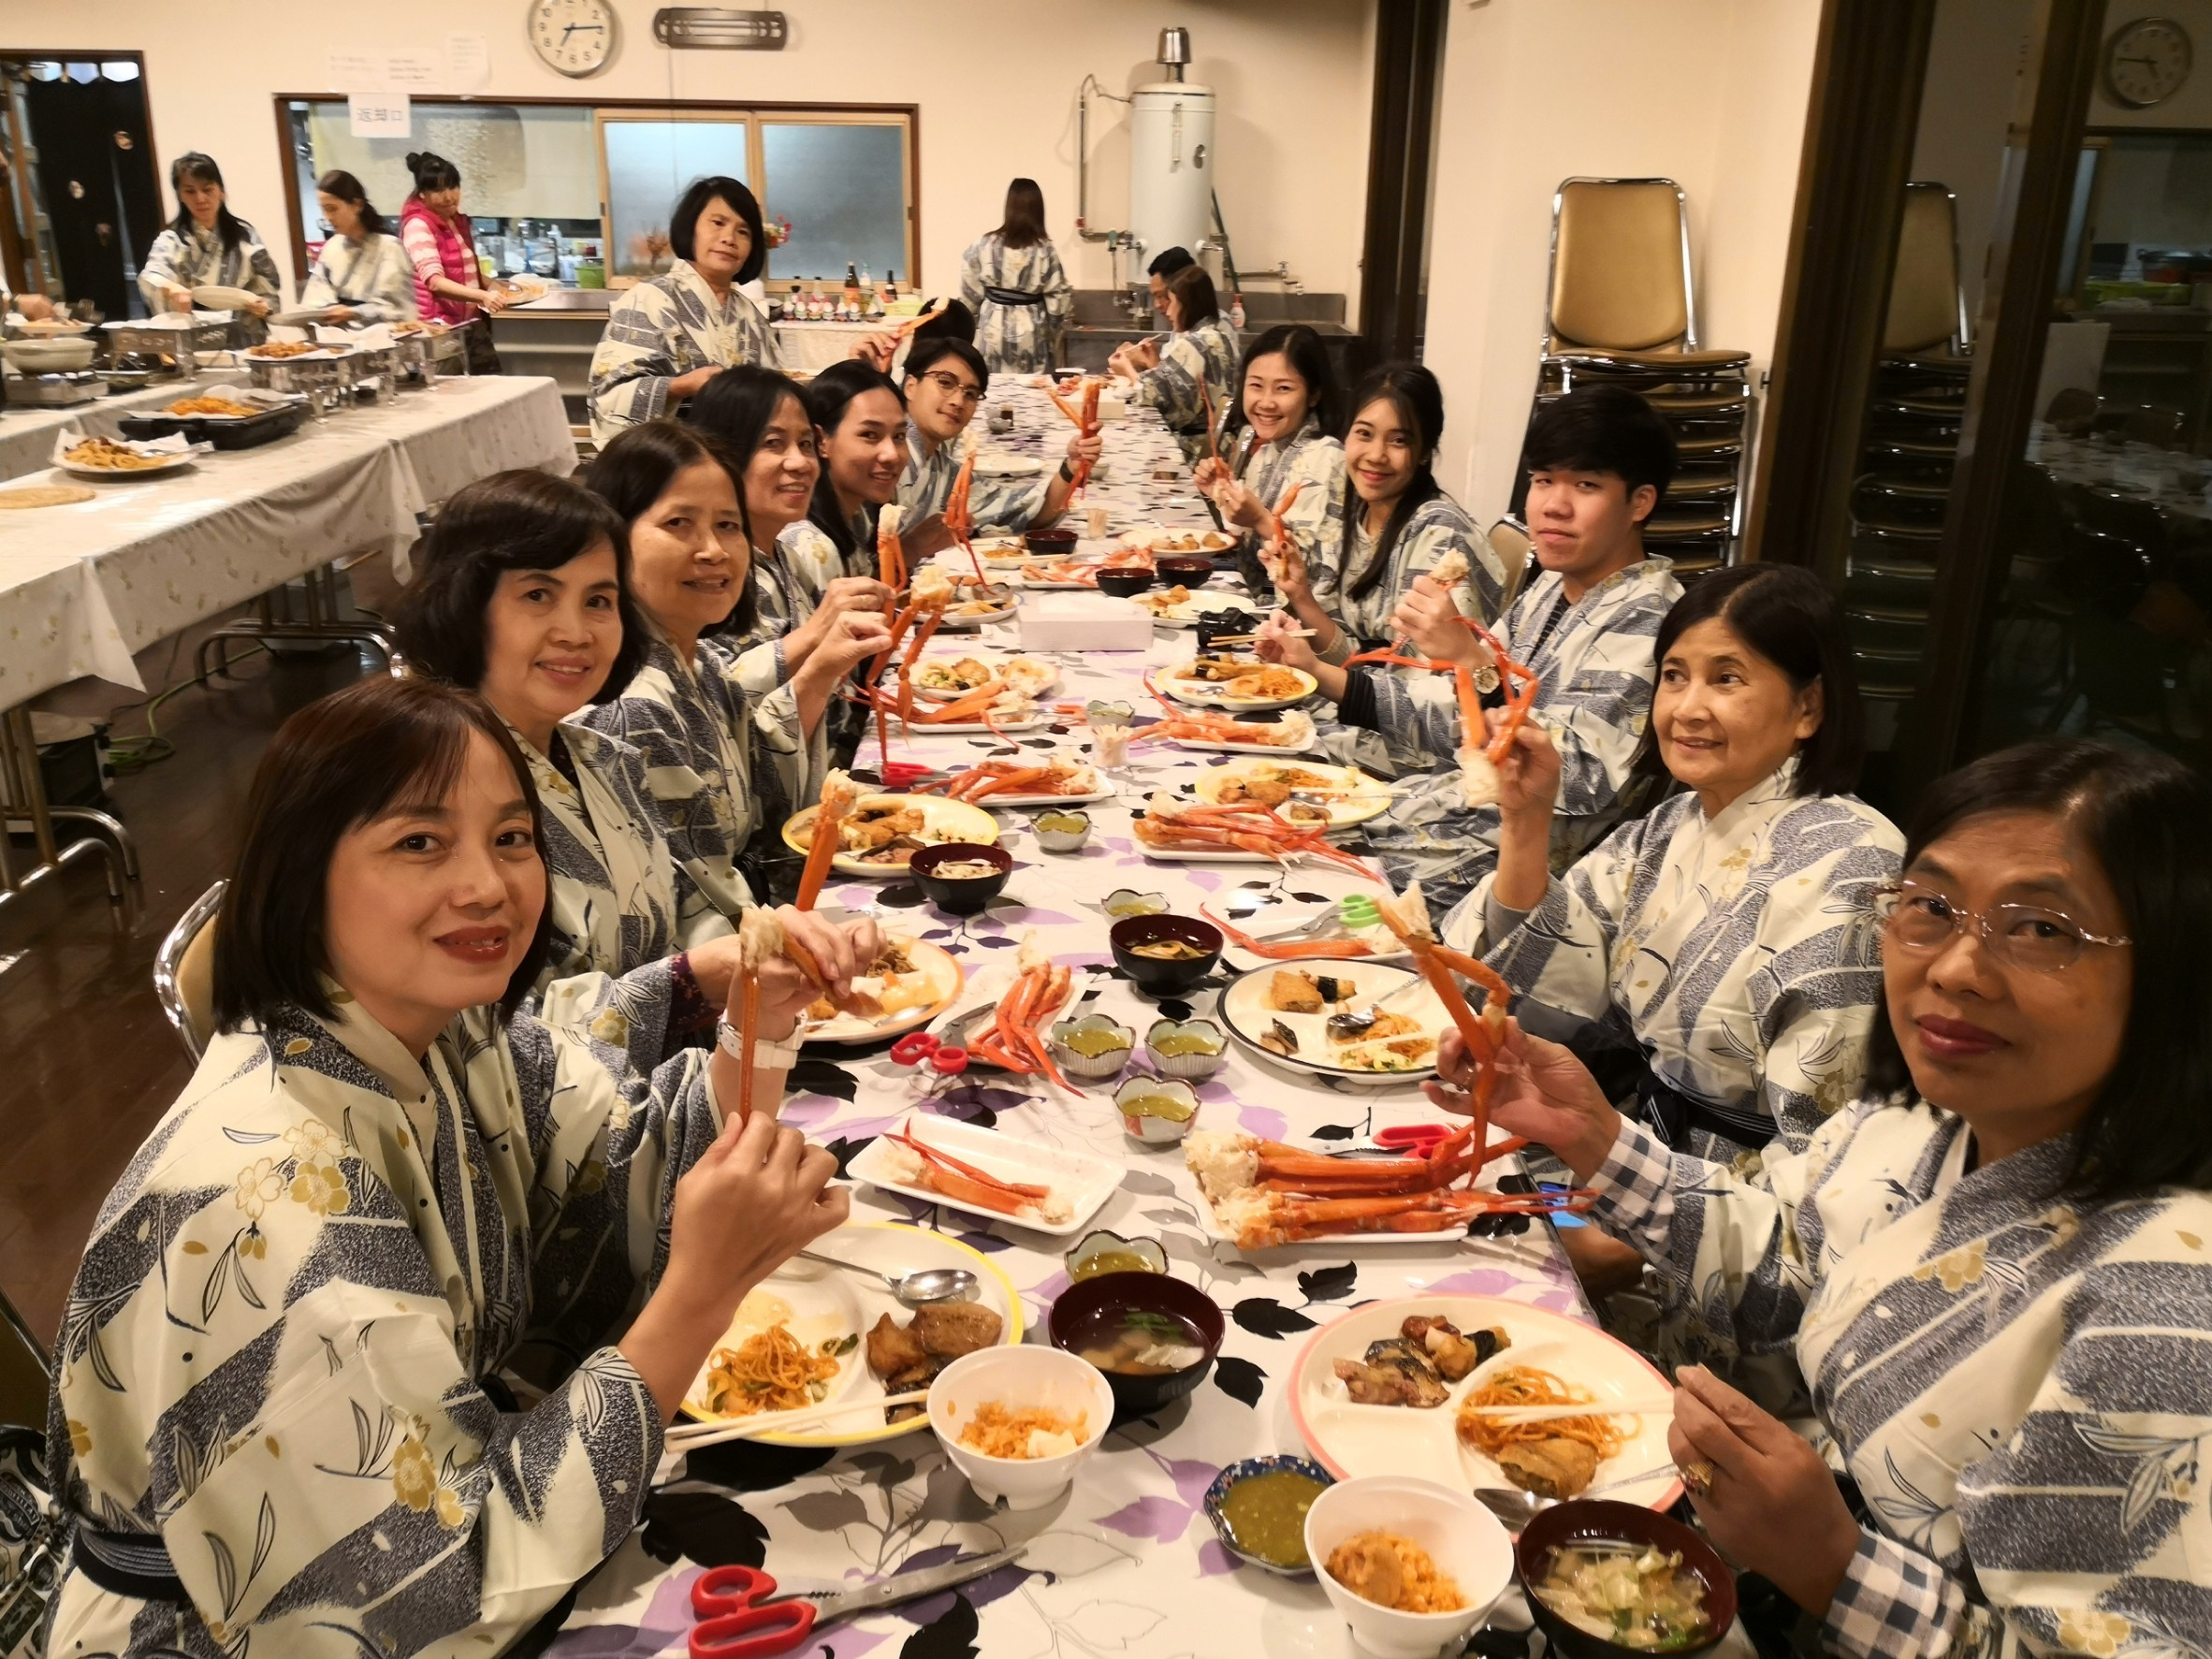
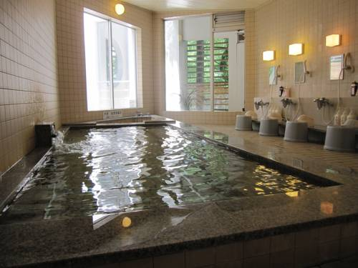
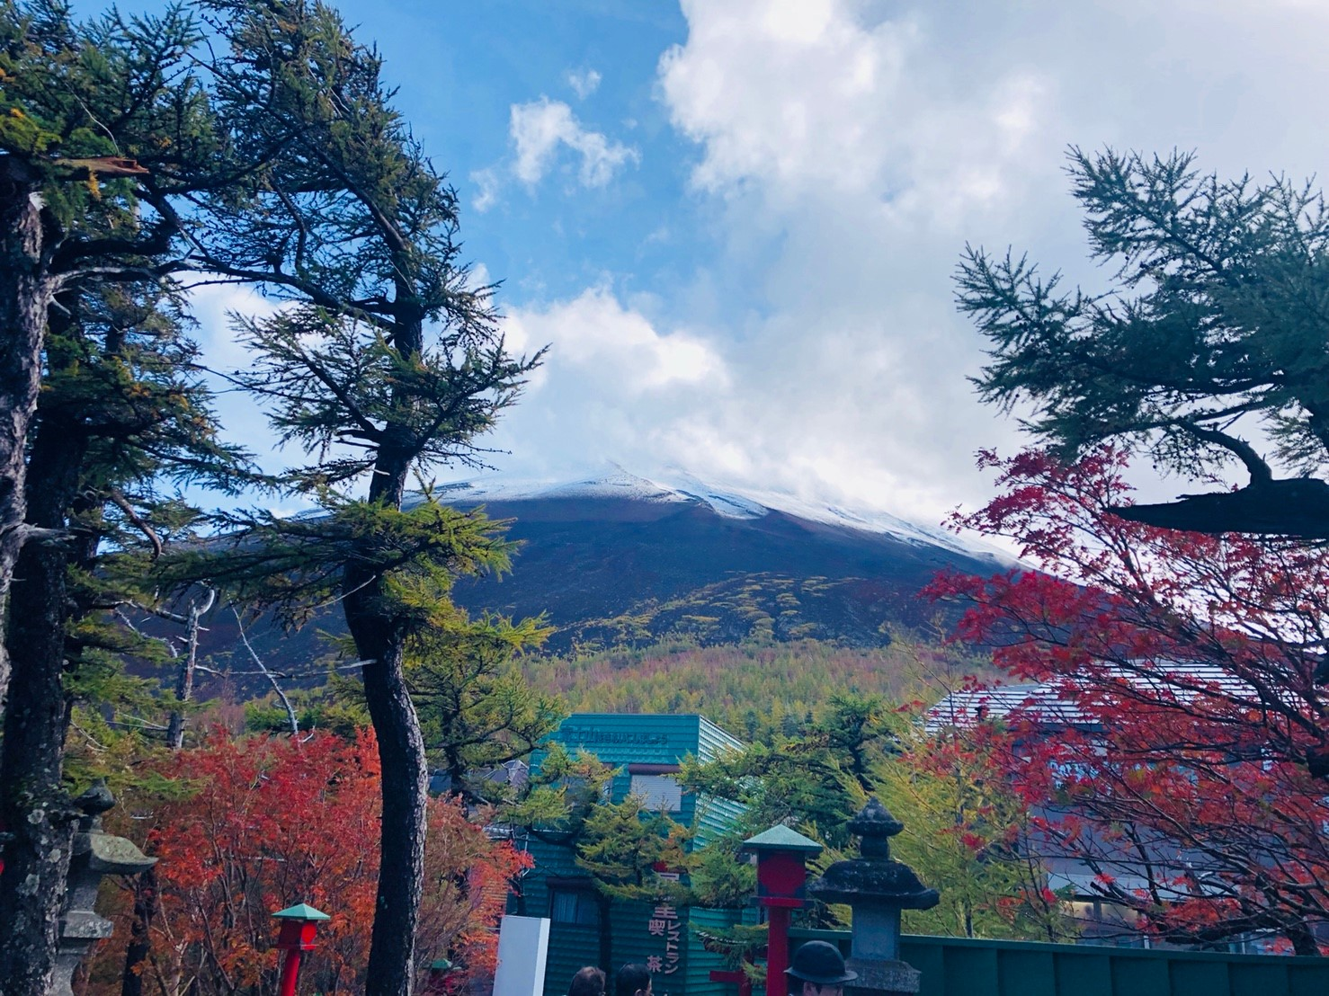

วันที่สาม ภูเขาไฟฟูจิ - ศูนย์จำลองแผ่นดินไหว - สาธิตการชงชา - พระใหญ่ USHIKU DAIBUTSU - AMI PREMIUM OUTLET - นาริตะ (B / L / อิสระ)
เช้า บริการอาหารเช้า (มื้อที่ 3) ณ ห้องอาหารของโรงแรม
นำท่านเยี่ยมชม ศูนย์จำลองแผ่นดินไหว ตั้งอยู่บริเวณใกล้ๆ กับเขตภูเขาไฟฟูจิ ภายในมีห้องจัดแสดงข้อมูลการประทุของภูเขาไฟจากทุกมุมโลก ห้องแสดงภาพแผ่นดินไหว ห้องแสดงเหตุการณ์หลังแผ่นดินไหว ห้องจำลองแผ่นดินไหว ห้องอุทกภัย ห้องเขาวงกตกระจก นอกจากนี้ยังมีโซนถ่ายภาพกับภูเขาไฟฟูจิ โซนความรู้ต่างๆ และ โซนช็อปปิ้งสินค้างานฝีมือญี่ปุ่นต่างๆ เช่นมีดแบบดั้งเดิม ผลิตภัณฑ์เครื่องปั้นดินเผา เครื่องสำอาง และ ของฝากอีกมากมาย นำท่านสัมผัสวิถีชีวิตชาวญี่ปุ่น ด้วยการสาธิตการชงชา แบบญี่ปุ่น และให้ท่านได้ลองชงชา
เที่ยง บริการอาหารกลางวัน (มื้อที่ 4) ณ ร้านอาหาร
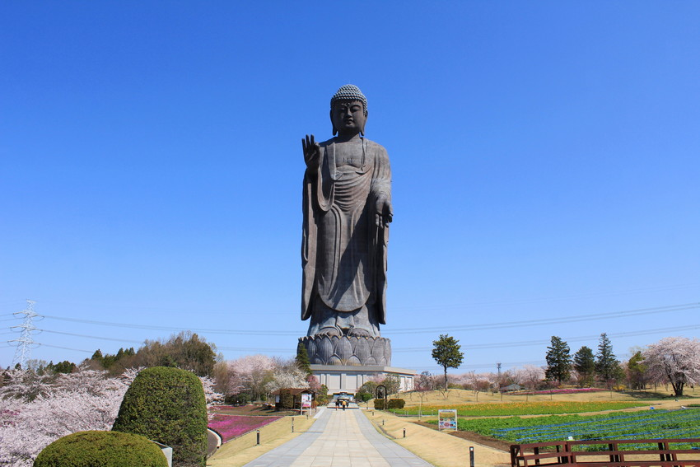
บ่าย จากนั้นนำท่านขึ้นรถโค้ชปรับอากาศเดินทางสู่ USHIKU DAIBUTSU ซึ่งเป็นรูปปั้นพระพุทธรูปที่ใหญ่ที่สุดในโลก ที่ทำจากทองบรอนซ์ มีความสูง 120 เมตร (390 ฟุต)รูปปั้นพระพุทธรูปที่ใหญ่ที่สุดในโลก ที่ทำจากทองบรอนซ์ ถูกบันทึกอยู่ในกินเนสบุ๊กว่า ป็นพระพุทธรูปที่สูงที่สุดในโลก ต้องใช้เวลา ในการสร้างถึง 10 ปี สร้างเสร็จสมบูรณ์ในปี 1993รูปปั้นขนาดใหญ่นี้ มีความสูงมากกว่าอนุสาวรีย์เทพีเสรีภาพในนิวยอร์ก (40 เมตร) มาตรฐานของสวนสวรรค์กระจายออกไปด้วยเท้าของ พระพุทธเจ้า มีดอกไม้บานตลอดทั้งสี่ฤดูกาลนอก จากนี้ผู้เข้าชมยัง สามารถเข้าดูการตกแต่งภายในของพระพุทธเจ้า ภายในแบ่งออกเป็น 5 ชั้นและแต่ละชั้นแสดงให้เห็นถึงโลกที่ ยอดเยี่ยมของพระพุทธศาสนา ผู้เข้าชมสามารถขึ้นลิฟท์ไปได้ถึง 85 เมตรที่อกของพระพุทธเจ้า และเพลิดเพลิน กับการมองเห็นทิวทัศน์เบื้องล่างแบบพาราโนมาจากหน้าต่างชมวิว ในวันที่มีแดดแม้แต่ Tokyo SkyTree ก็สามารถมองเห็นได้ จากนั้นนำท่านเดินทางสู่ AMI PREMIUM OUTLET ห้างสรรพสินค้าเอ้าท์เล็ทได้เปิดใหม่ ณ อามิ ตั้งแต่เดือนกรกฏาคม ค.ศ. 2009 ซึ่งมี 100 ร้านค้าของแบรนด์ที่มีคุณภาพ จากทั้งภายในประเทศและต่างประเทศ ที่จะทำให้ท่านพอใจและมีความสุขไปกับการช้อปปิ้งสินค้า การออกแบบคอนเซ็ปต์ของห้างสรรพสินค้าเอ้าท์เล็ทแห่งนี้ คือ เมืองชายฝั่งตะวันตกของอเมริกา ท่านจะรู้สึกสนุกไปกับการเดินช้อปปิ้งและยังมีร้านอาหารหลากหลายรูปแบบ ซึ่งบางร้านได้เปิดเป็นครั้งแรกในญี่ปุ่น
ค่ำ อิสระอาหารค่ำตามอัธยาศัย
สมควรแก่เวลานำท่านเดินทางเข้าสู่ที่พัก
พักที่ ASIA NARITA HOTEL หรือเทียบเท่า

วันที่สี่ หอโทรทัศน์โตเกียว สกายทรี - สวนอุเอโนะ (Ueno Park) – โอไดบะ - ย่านชินจุกุ – JTC DUTY FREE – อิออน ทาวน์ (B / อิสระ/ อิสระ)
เช้า บริการอาหารเช้า (มื้อที่ 5) ณ ห้องอาหารของโรงแรม

***(สำหรับท่านที่ซื้อบัตร โตเกียวดีสนีย์แลนด์ เรามีรถรับ-ส่ง ตามเวลาที่ไกด์กำหนด ราคาท่านละ 3,000 บาท)***


นำท่านเดินทางสู่เมืองโตเกียว ผ่านชมแลนด์มาร์กแห่งใหม่ของกรุงโตเกียว ณ ริมแม่น้ำสุมิดะ ผ่านชมหอโทรทัศน์โตเกียวสกายทรี เป็นตึกที่สูงที่สุดในญี่ปุ่น มีความสูงถึง 634 เมตร เที่ยวชม วัดอาซากุสะ วัดที่เก่าแก่ที่สุด ในกรุงโตเกียว เข้านมัสการขอพรจากพระพุทธรูปเจ้าแม่กวนอิมทองคำ นอกจากนั้นท่านยังจะได้พบเก็บภาพประทับใจ กับโคมไฟขนาดยักษ์ที่มีความสูงถึง 4.5 เมตรซึ่งแขวนอยู่บริเวณประตูทางเข้าวัด และยังสามารถเลือกซื้อเครื่องรางของขลัง ได้ ภายในวัด ฯลฯ หรือเพลิดเพลินกับ ถนนนาคามิเซ ถนนช้อปปิ้งที่มี ชื่อเสียงของวัด มีร้านขายของที่ระลึกมากมาย ไม่ว่าจะเป็นเครื่องรางของขลัง ของเล่นโบราณ และตบท้ายด้วยร้านขายขนมที่คนญี่ปุ่น มายังวัดแห่งนี้ต้องมาต่อคิวกัน เพื่อลิ้มลองกับรสชาติสุดแสนอร่อย
เที่ยง อิสระอาหารกลางวันตามอัธยาศัย
บ่าย เดินทางสู่ สวนอุเอโนะ (Ueno Park) เป็นสวนสาธารณะขนาดใหญ่ของโตเกียว ภายในมีทั้งวัด ศาลเจ้า ทะเลสาป และสวนสัตว์ มีต้นไม้มากมาย ให้บรรยากาศร่มรื่นจึงเป็นสถานที่ที่ชาวโตเกียวนิยมมาพักผ่อนกัน และในฤดูใบไม้ผลิของทุกๆปีสวนอุเอโนะจะได้รับความนิยมเป็นอย่างมากในการมาชมซากุระ โดยจะมีต้นซากุระเรียงรายอยู่ทั้งงสองข้างยาวไปตามทางเดินภายในสวน มีจำนวนมากกว่า 1,000 ต้น ทำให้ดึงดูดผู้คนจำนวนมากมาเยี่ยมชมในเทศกาลชมดอกซากุระ หรือที่เรียกกันว่า”งานฮานามิ”
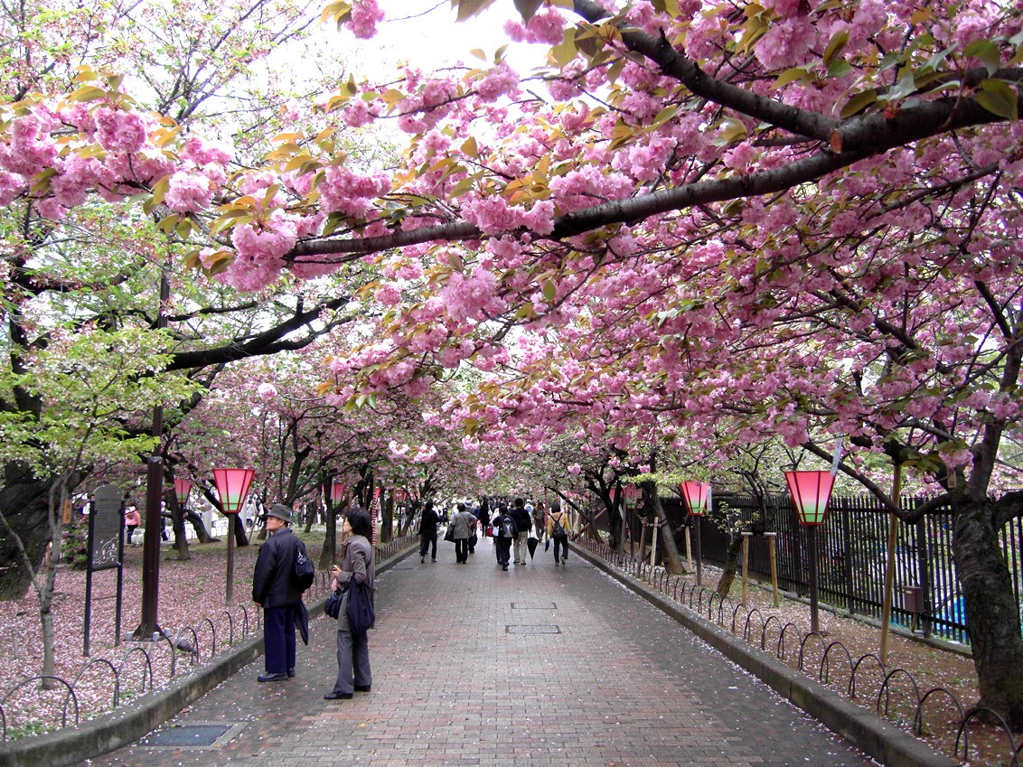
(โดยปกติซากุระจะบานช่วงประมาณปลายเดือนมีนาคมถึงต้นเดือนเมษายน อาจมีการเปลี่ยนแปลงได้ขึ้นอยู่กับสภาพอากาศ)
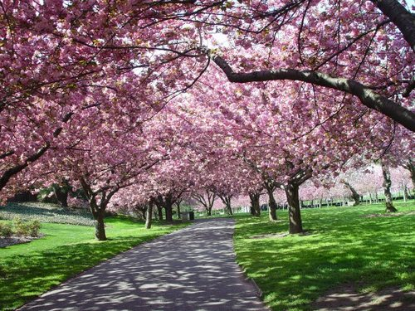
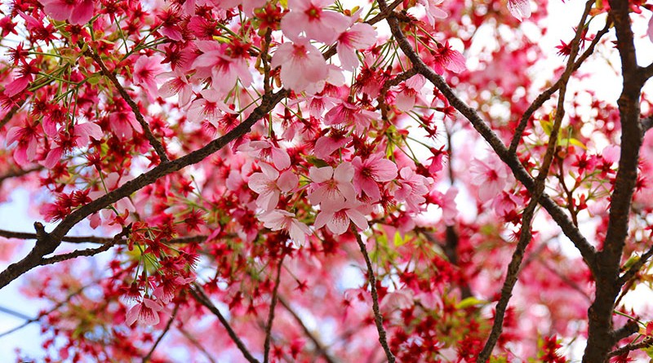
นำท่านเดินทางสู่ ย่านโอไดบะ เป็นเกาะจำลองขนาดใหญ่ซึ่งสร้างขึ้นจากการถมทะเลบริเวณอ่าวโตเกียว เติบโตขึ้นอย่างรวดเร็วในฐานะเขตท่าเรือ จนถึงช่วงทศวรรษที่ 1990 โอะไดบะได้กลายเป็นย่านการค้า ย่านพักอาศัย และนันทนาการที่ใหญ่โตแห่งหนึ่ง นำชม Unicorn Gundam หุ่นกันดั้มตัวใหม่เป็นรุ่น RX-0 Unicorn Gundam ในโหมด Destroy เป็นหุ่นสีขาว-แดง มีความสูงประมาณ 24 เมตร สูงกว่าหุ่นตัวเดิมถึง 6 เมตร
นำท่านเดินทางสู่ ย่านชินจุกุ ให้ท่านได้เพลิดเพลินกับการจับจ่ายซื้อสินค้านานาชนิด ไม่ว่าจะเป็น ร้านซานริโอะ ร้านขายเครื่องอิเลคทรอนิกส์ กล้องถ่ายรูปดิจิตอล นาฬิกา เครื่องสำอาง ต่างๆ กันที่ร้าน MATSUMOTO แหล่งรวมเหล่าบรรดาเครื่องสำอางมากมาย อาทิ มาร์คเต้าหู้, โฟมล้างหน้า WHIP FOAM , ครีมกันแดดชิเซโด้ แอนเนสซ่าที่คนไทยรู้จักเป็นอย่างดี นำท่านเลือกซื้อสินค้าปลอดภาษี ณ JTC DUTY FREE หลังจากนั้นนำท่านเดินทางสู่ อิออน ทาวน์ ห้างสรรพสินค้าที่นิยมในหมู่นักท่องเที่ยวชาวต่างชาติ เนื่องจากตั้งอยู่ใกล้กับสนามบินนานาชาตินาริตะ ภายในตกแต่งในรูปแบบที่ทันสมัยสไตล์ญี่ปุ่น มีร้านค้าที่หลากหลายมากกว่า 150 ร้านจำหน่ายสินค้าแฟชั่น อาหารสดใหม่ และอุปกรณ์ภายในบ้าน นอกจากนี้ยังมีร้านเสื้อผ้าแฟชั่นมากมาย เช่น MUJI, 100 yen shop, Sanrio store, Capcom games arcade และซุปเปอร์มาร์เกตขนาดใหญ่ เป็นต้น

ค่ำ อิสระอาหารค่ำตามอัธยาศัย
พักที่ ASIA NARITA HOTEL หรือเทียบเท่า
วันที่ห้า สนามบินนาริตะ - สนามบินดอนเมือง (B / อิสระ / --)
เช้า บริการอาหารเช้า (มื้อที่ 6) ณ ห้องอาหาร
นำท่านเดินทางสู่สนามบิน
13.55 น. ออกเดินทางจากสนามบินนาริตะ โดยสายการบิน NOKSCOOT เที่ยวบินที่ XW 101
18.25 น. เดินทางถึงสนามบินดอนเมือง โดยสวัสดิภาพ

**โปรแกรมสามารถสลับปรับเปลี่ยนได้โดยไม่ต้องแจ้งล่วงหน้า**

บริการเช่าไวไฟ ตลอดทริปราคาเพียง 799 บาท เท่านั้น
***มีจำนวนจำกัด***
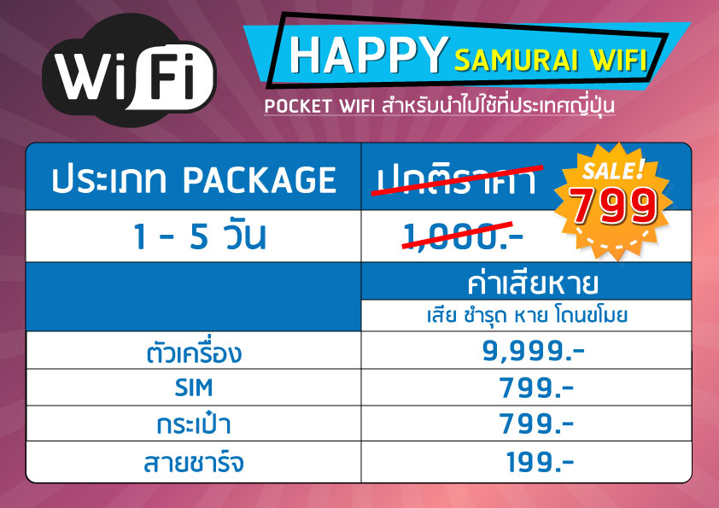

ผังที่นั่งบนเครื่องบิน NOK SCOOT

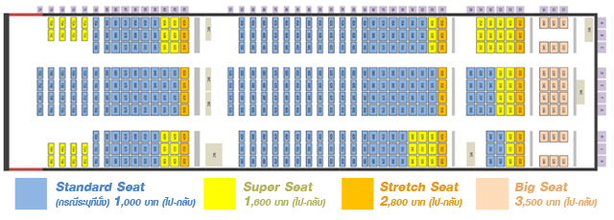

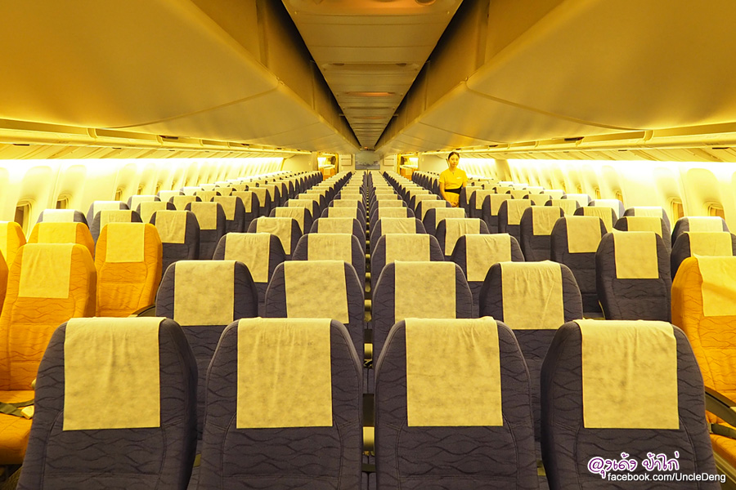

เงื่อนไขห้องพัก :
1. โรงแรมที่ระบุในรายการทัวร์ยังไม่คอนเฟิร์ม 100% ซึ่งอาจจะมีการเปลี่ยนแปลง โดยทางบริษัททัวร์จะแจ้งให้ทราบพร้อมกับใบนัดหมายเตรียมตัว ประมาณ 1-3 วัน ก่อนการเดินทาง โดยจะจัดโรงแรมให้อยู่ในระดับเดียวกัน
2. โรงแรมในประเทศญี่ปุ่น ห้องพักจะมีขนาดค่อนข้างเล็กและบางโรงแรมจะไม่มีบริการห้องพักแบบ 3 ท่าน (TRIPLE) ดังนั้นทางบริษัททัวร์จะจัดห้องพักให้ท่านแยกเป็น 2 ห้องพักแทน คือ 1 ห้องนอนคู่ (พัก 2 ท่าน) และ 1 ห้องพักเดี่ยว (พัก 1 ท่าน)
3. บางโรงแรมในประเทศญี่ปุ่น ไม่มีบริการห้องพักแบบเตียงคู่ (TWIN) หรือกรณีที่ห้องพักแบบเตียงคู่โรงแรมนั้นเต็ม (TWIN) ทางบริษัททัวร์จะจัดห้องพักแบบ 1 เตียงใหญ่ (DOUBLE) ให้ท่านแทน
4. กรณีโรงแรมที่เข้าพักในประเทศญี่ปุ่น ไม่มีบริการออนเซ็นภายในโรงแรม ทางบริษัททัวร์จะนำคณะเข้าใช้บริการออนเซ็นที่อยู่บริเวณใกล้เคียงแทน (เฉพาะรายการทัวร์ที่ระบุโปรแกรมอาบน้ำแร่ธรรมชาติเท่านั้น)

ทางบริษัทเริ่มต้นและจบการบริการที่สนามบินดอนเมืองเท่านั้น
กรณีท่านเดินทางมาจากต่างจังหวัดหรือต่างประเทศ และจะทำการสำรองตั๋วเครื่องบินหรือยานพาหนะอื่นๆ
เพื่อใช้เดินทางมาและกลับจากสนามบินดอนเมืองนั้น ทางบริษัทจะไม่รับผิดชอบค่าใช้จ่ายในส่วนนี้ที่เกิดขึ้น เนื่องจากเป็นค่าใช้จ่ายที่นอกเหนือจากโปรแกรมการเดินทางของบริษัท
ฉะนั้นท่านควรจะให้กรุ๊ป Final 100% ก่อนที่จะสำรองตั๋วเครื่องบิน หรือยานพาหนะอื่นๆ

* ตั๋วสายการบินไม่สามารถระบุที่นั่ง ใช้วิธี RANDOM คือการสุ่มเลือกที่นั่งโดยระบบสายการบิน *
การจัดที่นั่งบนเครื่องบิน เป็นไปโดยสายการบินเป็นผู้กำหนด ทางผู้จัดไม่สามารถเข้าไปแทรกแซงได้แต่จะทำการ Request ให้ได้เท่านั้น งดการคืนบัตรโดยสาร
และหากยกเลิกการเดินทาง ทางสายการบินไม่มีระบบคืนเงินบางส่วน

หากผู้โดยสารถูกปฎิเสธการออกนอกประเทศไทยหรือเข้าประเทศญี่ปุ่น
จากเจ้าหน้าที่แรงงานไทยหรือเจ้าหน้าที่ตรวจคนออกนอกประเทศไทยและเจ้าหน้าที่ตรวจคนเข้าเมืองที่ประเทศญี่ปุ่นทางผู้จัดและทางสายการบินจะไม่สามารถรับผิดชอบค่าใช้จ่ายที่เกิดขึ้นทุกกรณีผู้โดยสารอาจจะต้องรับผิดชอบค่าปรับที่ประเทศญี่ปุ่นเรียกเก็บผู้โดยสารต้องรอกลับประเทศไทยในเที่ยวบินถัดไปที่มีที่นั่งว่างหรือตามวันเดินทางของตั๋วเครื่องบินทั้งนี้แล้วแต่ทางเจ้าหน้าที่ตรวจคนและสายการบิน ทางผู้จัดไม่สามารถเข้าไปแทรกแซงได้

ราคาทัวร์รวม
- ค่าตั๋วเครื่องบินไป-กลับ ตามรายการ 2. ค่าอาหารทุกมื้อ ตามที่ระบุในรายการ
- ค่าเข้าชมสถานที่ต่างๆ ตามรายการ 4. ค่าที่พักห้องละ 2-3 ท่าน ตามรายการ
- ค่ารถรับ-ส่ง และนำเที่ยวตามรายการ 6. ค่าภาษีสนามบิน ทุกแห่งที่มี
- ค่าน้ำหนักกระเป๋าสัมภาระไป-กลับ ท่านละ 20 กก.
- ค่าประกันอุบัติเหตุระหว่างเดินทาง วงเงินท่านละ 1,000,000 บาท (เงื่อนไขตามกรมธรรม์)

ราคาทัวร์ไม่รวม
1. ภาษีมูลค่าเพิ่ม 7% และภาษีหัก ณ ที่จ่าย 3% (กรณีต้องการใบเสร็จรับเงิน / ใบกำกับภาษี)
2. ค่าใช้จ่ายส่วนตัว อาทิ ค่าทำหนังสือเดินทาง ค่าโทรศัพท์ส่วนตัว ค่าซักรีด มินิบาร์ในห้อง อาหารและเครื่องดื่มที่สั่งเพิ่ม
- ค่าน้ำหนักกระเป๋าสัมภาระ ที่หนักเกินสายการบินกำหนด (ปกติ ขาไป 20 กก. / ขากลับ 20 ก.ก.)
- ค่าทำวีซ่าสำหรับหนังสือเดินทางต่างชาติ (ไม่ใช่หนังสือเดินทางไทย)
- ค่าทิปคนขับรถ และไกด์ท้องถิ่นท่านละ 5,000 เยน หรือ 1,500 บาท ต่อทริป (ชำระที่สนามบินดอนเมือง ในวันเช็คอิน)
- ค่าทิปหัวหน้าทัวร์ไทย ตามความพึงพอใจ

การเดินทางในแต่ละครั้งจะต้องมีผู้โดยสารอย่างน้อยจำนวน 30 ท่านขึ้นไป หากผู้โดยสารไม่ครบจำนวนดังกล่าว
บริษัทฯ ขอสงวนสิทธิ์ในการเลื่อนการเดินทาง หรือเปลี่ยนแปลงราคาทัวร์
กรุณาชำระมัดจำ ท่านละ 15,000 บาท หรือท่านละ 20,000 (กรณีเดินทางตรงกับวันหยุดนักขัตฤกษ์)
กรุณาชำระค่าทัวร์ส่วนที่เหลือ ภายใน 30 วันก่อนการเดินทาง (นับรวมวันเสาร์-อาทิตย์)

เงื่อนไขการเปลี่ยนวันเดินทางหรือเปลี่ยนชื่อผู้เดินทาง
1. กรณีวันเดินทางตรงกับวันหยุดนักขัตฤกษ์หรือช่วงเทศกาล ผู้จองทัวร์ต้องแจ้งเปลี่ยนวันเดินทางหรือเปลี่ยนชื่อผู้เดินทาง ไม่น้อยกว่า 45 วัน ก่อนการเดินทาง (นับรวมเสาร์-อาทิตย์) สามารถเปลี่ยนได้เพียง 1 ครั้งเท่านั้น หากแจ้งหลังจากนี้ ผู้เดินทางควรหาผู้เดินทางท่านใหม่มาแทนผู้ที่ไม่สามารถเดินทางได้
2. กรณีวันเดินทางไม่ตรงกับวันหยุดนักขัตฤกษ์หรือช่วงเทศกาล ผู้จองทัวร์ต้องแจ้งเปลี่ยนวันเดินทางหรือเปลี่ยนชื่อผู้เดินทางไม่น้อยกว่า 30 วัน ก่อนการเดิน (นับรวมเสาร์-อาทิตย์) สามารถเปลี่ยนได้เพียง 1 ครั้งเท่านั้น หากแจ้งหลังจากนี้ ผู้เดินทางควรหาผู้เดินทางท่านใหม่มาแทนผู้ที่ไม่สามารถเดินทางได้
3. กรณีจองทัวร์ภายใน 15 วันก่อนออกเดินทาง (นับรวมเสาร์-อาทิตย์) ผู้จองทัวร์ไม่สามารถเปลี่ยนวันเดินทางหรือเปลี่ยนชื่อผู้เดินทางได้ทุกกรณี
4. กรณีแจ้งเปลี่ยนชื่อผู้เดินทางหลังจากออกตั๋วโดยสารเรียบร้อยแล้ว ผู้เดินทางจะต้องชำระค่าตั๋วโดยสารเพิ่มด้วยตนเองจากค่าทัวร์ที่ชำระมาแล้ว ณ วันที่ต้องการเปลี่ยนชื่อผู้เดินทาง ตามข้อกำหนดของทางบริษัทและสายการบิน

เงื่อนไขการยกเลิกการเดินทาง
1. กรณีที่นักท่องเที่ยวหรือเอเจนซี่ต้องการขอยกเลิกการเดินทาง หรือเลื่อนการเดินทาง นักท่องเที่ยวหรือเอเจนซี่ (ผู้มีชื่อในเอกสารการจอง) จะต้องแฟกซ์ อีเมล หรือเดินทางมาเซ็นเอกสารการยกเลิกที่บริษัทอย่างใดอย่างหนึ่งเพื่อแจ้งยกเลิกการจองกับทางบริษัทเป็นลายลักษณ์อักษร ทางบริษัทไม่รับยกเลิกการจองผ่านทางโทรศัพท์ไม่ว่ากรณีใดๆ
2. กรณีนักท่องเที่ยวหรือเอเจนซี่ต้องการขอรับเงินค่าบริการคืน นักท่องเที่ยวหรือเอเจนซี่ (ผู้มีชื่อในเอกสารการจอง) จะต้องแฟกซ์ อีเมล หรือเดินทางมาเซ็นเอกสารการขอรับเงินคืนที่บริษัทอย่างใดอย่างหนึ่งเพื่อทำเรื่องขอรับเงินค่าบริการคืน โดยแนบหนังสือมอบอำนาจพร้อมหลักฐานประกอบการมอบอำนาจ หลักฐานการชำระเงินค่าบริการต่างๆ และหน้าสมุดบัญชีธนาคารที่ต้องการให้นำเงินเข้าให้ครบถ้วน โดยมีเงื่อนไขการคืนเงินค่าบริการดังนี้
2.1 แจ้งยกเลิกก่อนการเดินทาง ไม่น้อยกว่า 45 วัน (นับรวมวันเสาร์-อาทิตย์) คืนเงินค่าบริการ 100% ของค่าบริการที่ชำระมาแล้ว
2.2 แจ้งยกเลิกก่อนการเดินทางภายใน 31-44 วัน (นับรวมวันเสาร์-อาทิตย์) ยึดเงินค่ามัดจำทั้งหมดของค่าบริการที่ชำระมาแล้ว
2.3 แจ้งยกเลิกก่อนการเดินทางภายใน 30 วัน (นับรวมวันเสาร์-อาทิตย์) ยึดเงินค่าบริการ 100% ของค่าบริการที่ชำระมาแล้ว
เนื่องจากบริษัทต้องดำเนินการจัดเตรียมนำเที่ยวให้แก่นักท่องเที่ยวล่วงหน้า เช่น การสำรองที่นั่งตั๋วเครื่องบินโดยสาร การจองโรงแรมที่พัก ยานพานหะสำหรับเดินทาง ร้านอาหาร เป็นต้น
3. การเดินทางที่ต้องการันตีมัดจำหรือเป็นเที่ยวบินเช่าเหมาลำ Charter Flight หรือ Extra Flight กับสายการบิน จะไม่มีการคืนเงินมัดจำหรือค่าบริการทั้งหมด
4. การติดต่อประสานงานกับทางบริษัท เช่น แฟกซ์ อีเมล หรือจดหมาย ต้องทำในวันเวลาทำการของทางบริษัท ดังนี้
วันจันทร์ถึงวันศุกร์ เวลา 09.00 น. – 17.30 น.
วันเสาร์ เวลา 09.00 น. – 16.00 น.
หรือสามารถติดต่อประสานงานผ่านแอพพลิเคชั่นอื่นๆตามช่องทางของบริษัทได้
5. ทางบริษัทขอสงวนสิทธิ์ในการปรับราคาทัวร์ หรือยกเลิกการเดินทางกรณีมีนักท่องเที่ยว จองเดินทางน้อยกว่า 30 ท่าน

ข้อควรทราบ
จากมาตรการยกเว้นวีซ่าเข้าประเทศญี่ปุ่นให้กับคนไทย ผู้ที่ประสงค์จะพำนักระยะสั้นในประเทศญี่ปุ่นไม่เกิน 15 วันไม่ว่าจะด้วยวัตถุประสงค์เพื่อการท่องเที่ยว เยี่ยมญาติ หรือธุรกิจ จะต้องยื่นเอกสารในขั้นตอนการตรวจเข้าเมืองเพื่อยืนยันการมีคุณสมบัติการเข้าประเทศญี่ปุ่น* ดังต่อไปนี้
- ตั๋วเครื่องบินขาออกจากประเทศญี่ปุ่น ทางทัวร์จัดเตรียมให้
- สิ่งที่ยืนยันว่าท่านสามารถรับผิดชอบค่าใช้จ่ายที่อาจเกิดขึ้นในระหว่างที่พำนักในประเทศญี่ปุ่นได้
(เช่น เงินสด บัตรเครดิต เป็นต้น)
- ชื่อ ที่อยู่ และหมายเลขติดต่อในระหว่างที่พำนักในประเทศญี่ปุ่น
(เช่น คนรู้จัก โรงแรม และอื่นๆ) ทางทัวร์จัดเตรียมให้
- กำหนดการเดินทางระหว่างที่พำนักในประเทศญี่ปุ่น ทางทัวร์จัดเตรียมให้

ข้อแนะนำก่อนการเดินทาง
1. กรุณาแยกของเหลว เจล สเปรย์ ที่จะนำติดตัวขึ้นเครื่องบิน ต้องมีขนาดบรรจุภัณฑ์ไม่เกิน 100 มิลลิลิตรต่อชิ้น และรวมกันทุกชิ้นไม่เกิน 1,000 มิลลิลิตร โดยแยกใส่ถุงพลาสติกใสซึ่งมีซิปล็อคปิดสนิท และสามารถนำออกมาให้เจ้าหน้าที่ตรวจได้อย่างสะดวก ณ จุดเอ็กซ์เรย์ อนุญาตให้ถือได้ท่านละ 1 ใบเท่านั้น ถ้าสิ่งของดังกล่าวมีขนาดบรรจุภัณฑ์มากกว่าที่กำหนดจะต้องใส่กระเป๋าใบใหญ่และฝากเจ้าหน้าที่โหลดใต้ท้องเครื่องบินเท่านั้น
2. สิ่งของที่มีลักษณะคล้ายกับอาวุธ เช่น กรรไกรตัดเล็บ มีดพก แหนบ อุปกรณ์กีฬา ฯ จะต้องใส่กระเป๋าใบใหญ่และฝากเจ้าหน้าที่โหลดใต้ท้องเครื่องบินเท่านั้น
3. ประเทศญี่ปุ่น มีกฎหมายห้ามนำผลิตภัณฑ์ที่ทำมาจากพืช และเนื้อสัตว์ทุกชนิดเข้าประเทศ เช่น ผัก ผลไม้สด ไข่ เนื้อสัตว์ ไส้กรอก ฯ เพื่อเป็นการป้องกันโรคติดต่อที่จะมาจากสิ่งเหล่านี้ หากเจ้าหน้าที่ตรวจพบ จะต้องเสียค่าปรับในอัตราที่สูงมาก

หมายเหตุ
1. ทัวร์นี้สำหรับผู้มีวัตถุประสงค์เพื่อการท่องเที่ยวเท่านั้น
2. ทัวร์นี้เป็นทัวร์แบบเหมา หากท่านไม่ได้ร่วมเดินทางหรือไม่ใช้บริการตามที่ระบุไว้ในรายการทัวร์ ไม่ว่าบางส่วนหรือทั้งหมด
หรือถูกปฏิเสธการเข้า-ออกเมืองด้วยเหตุผลใดๆ ทางบริษัทจะไม่คืนเงินค่าบริการไม่ว่าบางส่วนหรือทั้งหมดให้แก่ท่าน
3. ทางบริษัทขอสงวนสิทธิ์ในการยกเลิกการเดินทางในกรณีที่มีนักท่องเที่ยวร่วมเดินทางน้อยกว่า 30 ท่าน โดยจะแจ้งให้กับ
นักท่องเที่ยวหรือเอเจนซี่ทราบล่วงหน้าอย่างน้อย 7 วันก่อนการเดินทางสำหรับประเทศที่ไม่มีวีซ่า และอย่างน้อย 15 วันก่อน
การเดินทางสำหรับประเทศที่มีวีซ่า แต่หากทางนักท่องเที่ยวทุกท่านยินดีที่จะชำระค่าบริการเพิ่มจากการที่มีนักท่องเที่ยวร่วม
เดินทางน้อยกว่าที่ทางบริษัทกำหนดเพื่อให้คณะเดินทางได้ ทางเรายินดีที่จะให้บริการต่อไป
4. ทางบริษัทขอสงวนสิทธิ์ไม่รับผิดชอบค่าเสียหายจากความผิดพลาดในการสะกดชื่อ นามสกุล คำนำหน้าชื่อ เลขที่หนังสือ
เดินทาง และอื่นๆ เพื่อใช้ในการจองตั๋วเครื่องบิน ในกรณีที่นักท่องเที่ยวหรือเอเจนซี่มิได้ส่งหน้าหนังสือเดินทางให้กับทาง
บริษัทพร้อมการชำระเงินมัดจำ
5.ทางบริษัทขอสงวนสิทธิ์ในการเปลี่ยนแปลงรายการการเดินทางตามความเหมาะสม เพื่อให้สอดคล้องกับสถานการณ์
6.ภูมิอากาศและเวลา ณ วันที่เดินทางจริงของประเทศที่เดินทาง ทั้งนี้ บริษัทจะคำนึงถึงความปลอดภัยของนักท่องเที่ยวส่วนใหญ่เป็นสำคัญ
7.ทางบริษัทขอสงวนสิทธิ์ไม่รับผิดชอบใดๆ ต่อความเสียหายหรือค่าใช้จ่ายใดๆ ที่เพิ่มขึ้นของนักท่องเที่ยวที่มิได้เกิดจาก
ความผิดของทางบริษัท เช่น ภัยธรรมชาติ การจลาจล การนัดหยุดงาน การปฏิวัติ อุบัติเหตุ ความเจ็บป่วย ความสูญหายหรือ
เสียหายของสัมภาระ ความล่าช้าของสายการบิน เปลี่ยนแปลงตารางบิน การบริการของสายการบิน และเหตุสุดวิสัยอื่น เป็น
ต้น
7. อัตราค่าบริการนี้คำนวณจากอัตราแลกเปลี่ยนเงินตราต่างประเทศ ณ วันที่ทางบริษัทเสนอราคา ดังนั้น ทางบริษัทขอสงวน
สิทธิ์ในการปรับราคาค่าบริการเพิ่มขึ้น ในกรณีที่มีการเปลี่ยนแปลงอัตราแลกเปลี่ยนเงินตราต่างประเทศ ค่าตั๋วเครื่องบิน ค่า
ภาษีเชื้อเพลิง ค่าประกันภัยสายการบิน การเปลี่ยนแปลงเที่ยวบิน ฯลฯ
โปรดอ่านทุกข้อในรายการทัวร์โดยละเอียด
หากมีข้อสงสัยกรุณาสอบถามก่อนทำการจองทุกครั้ง

